江苏省仪征中学2024-2025学年度第二学期高一地理学科导学案
第四单元微专题复习5
研制人：徐帅 审核人：李学忠
班级：____________姓名：____________学号：________授课日期：________
【课程标准及要求】
课程标准 | 学习目标
- 结合实例，说明运输方式和交通布局与区域发展的关系。  - 以国家某项重大发展战略为例，运用不同类型的专题地图，说明其地理背景。  - 结合实例，说明国家海洋权益、海洋发展战略及其重要意义。  - 运用资料，说明南海诸岛是中国领土的组成部分，钓鱼岛及其附属岛屿是中国固有领土，中国对其拥有无可争辩的主权。  - 运用资料，归纳人类面临的主要环境问题，说明协调人地关系和可持续发展的主要途径及其缘由。 | 1. 根据资料，归纳人类所面临的主要环境问题。(综合思维＋地理实践力)  2．结合资料，说明协调人地关系和可持续发展的主要途径。(人地协调观＋综合思维)
【导读——读教材识基础】
阅读地理必修二教材第114—122页
【导学——培素养引价值】
回归教材，知识点再落实
【导思——析问题提能力】
1．环境问题的产生
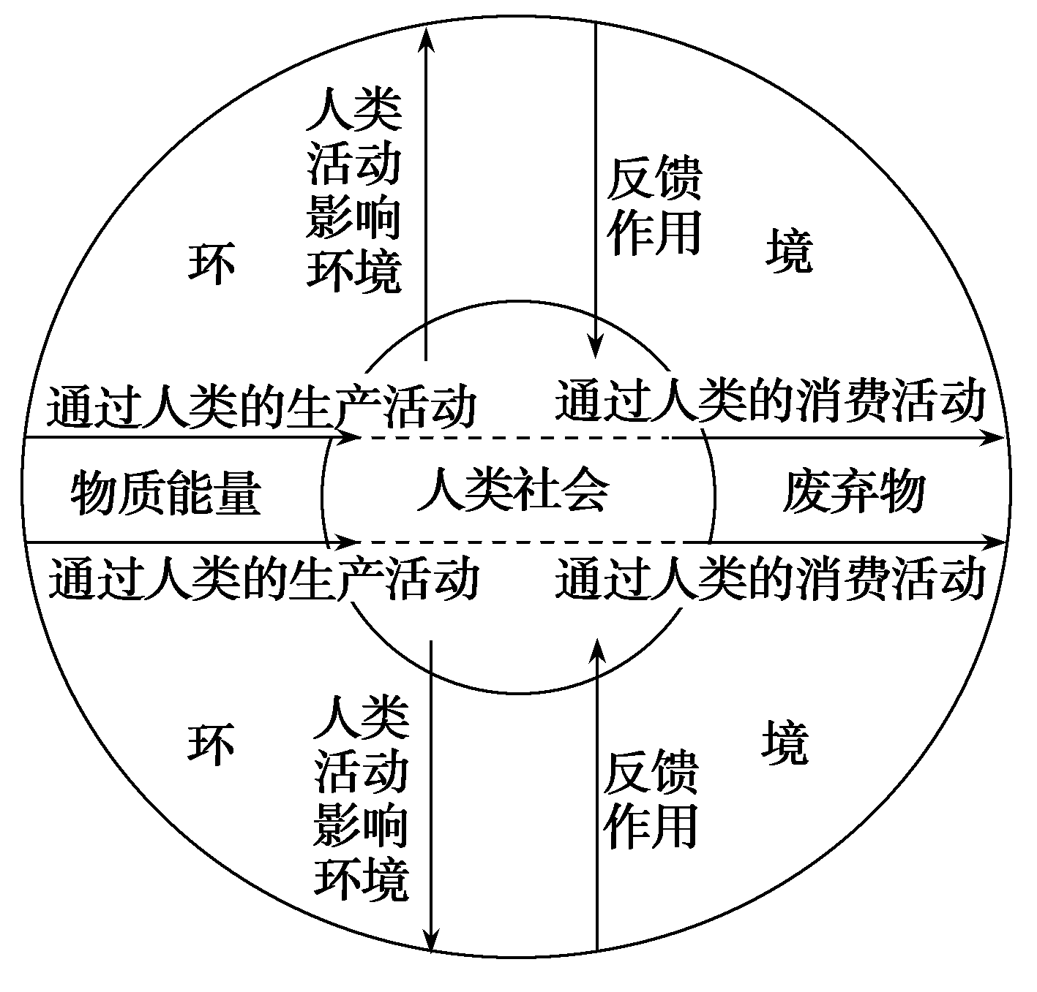
从产生的机理看，原因有：一是人类向环境索取资源的速度超过了资源的更新再生速度；二是向环境排放了大量的废弃物，并且超过了环境自净能力。
2．环境问题的分类、成因及表现
产生的原因 | 表现 | 具体内容 | 具体原因
人类向环境排放废弃物的数量超过了环境的自净能力 | 环境  污染 | 大气污染、水污染、土壤污染 | 工业“三废”和有害人体健康的农药不加处理、不加限制任意排放
人类向环境排放废弃物的数量超过了环境的自净能力 | 环境  污染 | 固体废弃物污染 | 生产和生活中产生的大量垃圾
人类向环境排放废弃物的数量超过了环境的自净能力 | 环境  污染 | 噪声污染 | 交通运输、工业生产
人类向环境排放废弃物的数量超过了环境的自净能力 | 环境  污染 | 放射性污染 | 放射性物质泄漏
人类向环境排放废弃物的数量超过了环境的自净能力 | 环境  污染 | 海洋污染 | 各类污染物排入海洋
人类向环境索取资源的速度超过了资源及其替代产品的再生速度 | 生态  破坏 | 森林的环境调节功能下降 | 滥伐森林及毁林开荒
人类向环境索取资源的速度超过了资源及其替代产品的再生速度 | 生态  破坏 | 水土流失、土地荒漠化加剧 | 自然植被遭破坏
人类向环境索取资源的速度超过了资源及其替代产品的再生速度 | 生态  破坏 | 土壤盐碱化 | 不合理的灌溉
人类向环境索取资源的速度超过了资源及其替代产品的再生速度 | 生态  破坏 | 生物多样性减少 | 生物的生存环境遭破坏；过度捕猎
人类向环境索取资源的速度超过了资源及其替代产品的再生速度 | 资源  短缺 | 水资源短缺 | 人口的增长、经济的发展及水污染和水浪费
人类向环境索取资源的速度超过了资源及其替代产品的再生速度 | 资源  短缺 | 土地资源短缺 | 土地资源的不合理利用及公共交通建设占用土地
人类向环境索取资源的速度超过了资源及其替代产品的再生速度 | 资源  短缺 | 矿产资源短缺 | 人类对矿产资源的不合理利用及矿产资源的不可再生性
人类向环境索取资源的速度超过了资源及其替代产品的再生速度 | 资源  短缺 | 能源短缺 | 人口的增长、经济的发展，资源浪费，能源资源的不可再生性
3.环境问题的地区差异
各地区由于经济结构、产业结构和政策的不同，所面临的环境问题也不同。
(1)城市与乡村地区环境问题的差异
地区 | 主要问题 | 形成原因
城市  地区 | 环境污染为主，如大气污染、水污染、噪声污染等 | 由于交通、工业活动和人类居住地的过分集中，造成污染物的过分集中
乡村  地区 | 生态破坏为主，如水土流失、荒漠化、土壤盐碱化、森林减少、水源枯竭、物种减少等 | 利用资源的方式不当或强度过大

(2)发展中国家与发达国家环境问题的差异
地区 | 主要问题 | 形成原因
发展中  国家 | 以生态破坏为主 | ①一般处在经济发展的初级阶段，人口增长很快，环境承受着发展和人口的双重压力；②限于经济技术水平，没有足够的能力进行环境保护；③发达国家将污染严重的工业转移到发展中国家
发达  国家 | 以环境污染为主 | 发达国家消耗了世界上绝大多数的资源，同时排放的污染物占世界的75%

4. 可持续发展的内涵和原则如下所示
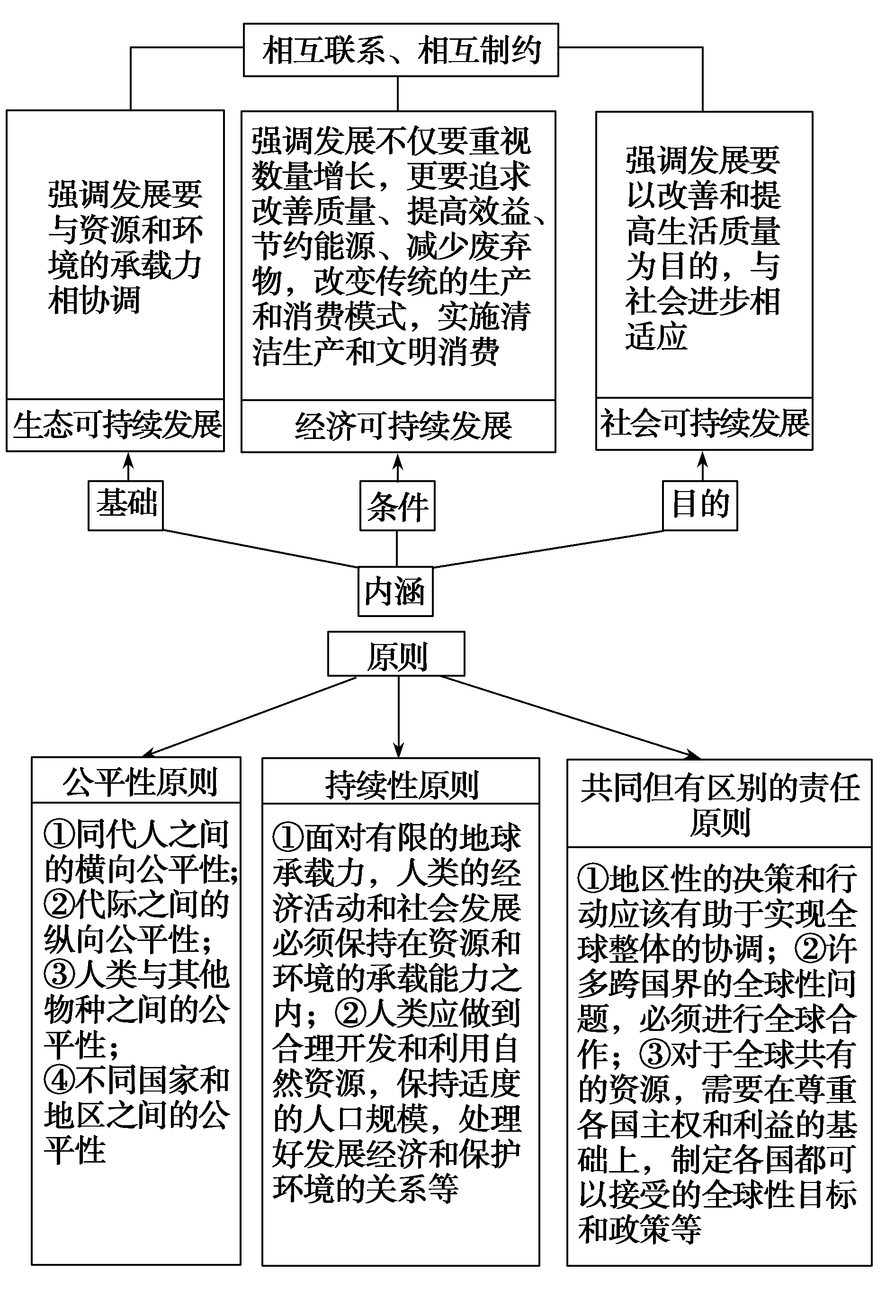
5．实施可持续发展的重要途径——循环经济
循环经济是推进可持续发展的实践模式和实施途径。它以环境无害化技术为手段，以提高生态效益为核心，以环境友好方式利用经济资源和环境资源，实现经济活动的生态化。
6．循环经济的原则与特点
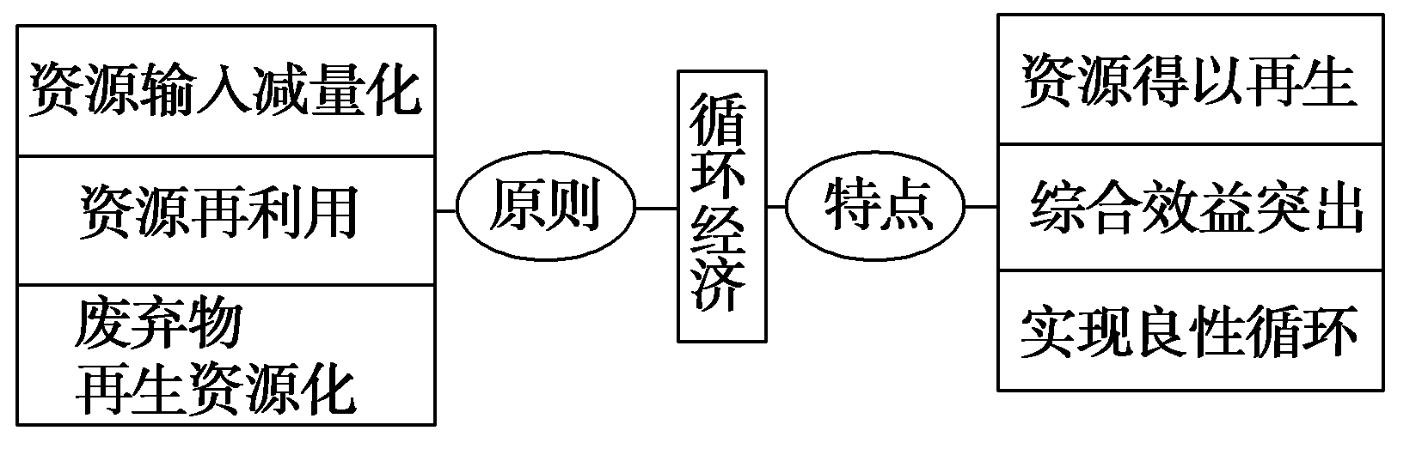
7．实现循环经济的基本途径
循环经济是把清洁生产和废弃物的综合利用融为一体的经济，本质上是一种生态经济，它要求运用生态学规律来指导人类社会的经济活动。实施途径如下表所示。
循环经济 |  |  | 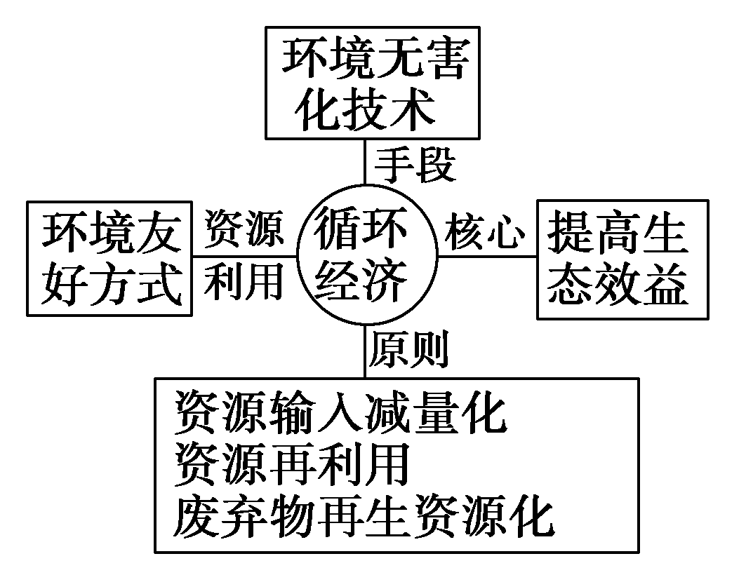
实现循环经济的途径 | 工业 | 清洁  生产 | 在产品生产过程和预期消费中，既能合理利用自然资源，把对环境的危害减至最小，又能充分满足人类的需要，使社会经济效益最大。它包括三个方面的内容：一是清洁的能源，二是清洁的生产过程，三是清洁的产品
实现循环经济的途径 | 农业 | 生态  农业 | 用生态系统的观点，将农业生产和生态平衡纳入协调一致的轨道，充分发挥生态经济效益以促进持续增产的农业经营方式
8.传统经济与循环经济的差异
项目 | 传统经济 | 循环经济
资源利用方式 | 粗放利用 | 资源输入减量化，集约利用
资源利用 | 一次性利用，利用率低 | 多次利用，利用率高
废弃物处置 | 废弃物大量排放 | 废弃物再生资源化
物质流动 | 物质单向流动 | 物质循环流动
结果 | 获得经济效益的同时带来环境问题 | 经济效益和生态效益相结合

- 循环经济关联图的判读
图表特征：循环经济关联图通常是运用文字框图和箭头、线条等连接有关的地理事物，表示农业和工业等生产活动中相互联系的结构特征或演变规律的组合图形，可以体现地理事物的形成机制、内部结构、因果关系、发展趋势等。常见的主要有生态农业关联图、清洁生产关联图等。
【导练——解例题找方法】
能源资源是人类生产活动得以进行的动力。读下图，完成1～2题。
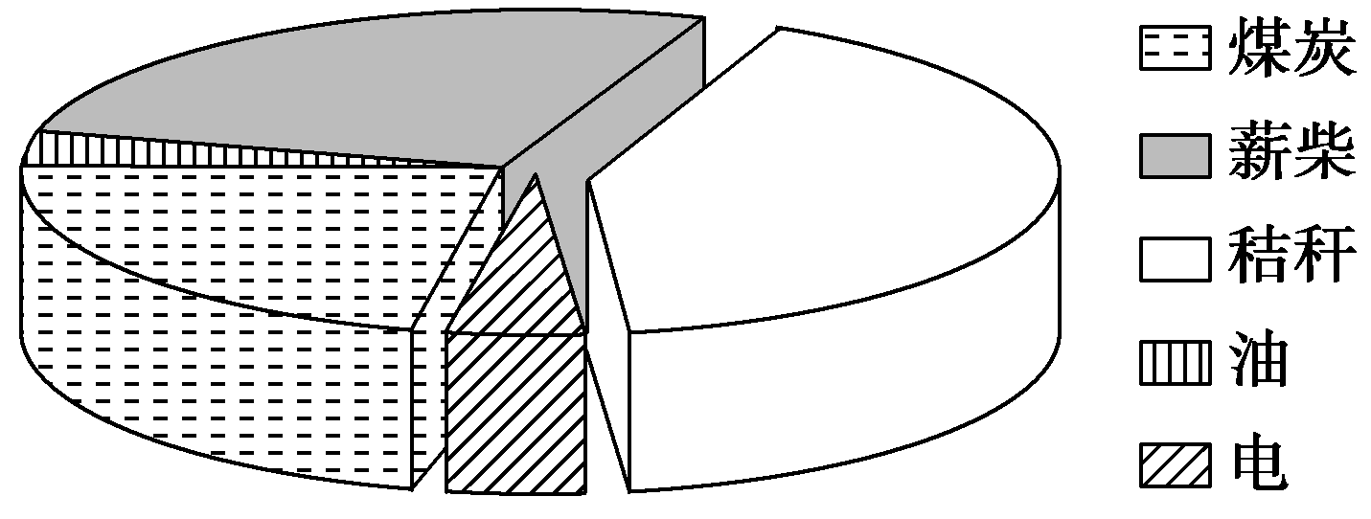
1．图中表示的是某地区的能源消费结构，这种能源消费结构易引发的环境问题主要是( )
①大气污染加剧 ②水污染严重 ③土壤污染严重 ④土壤肥力下降
A．①② B．②③
C．①④ D．③④
2．“低碳经济”是以低能耗、低污染、低排放为基础的经济发展模式。与传统经济模式相比，低碳经济所倡导的是( )
①提高能源利用率 ②开发清洁能源 ③追求绿色GDP ④禁止碳的排放
A．①②③ B．①②③④
C．①②④ D．①③④
联合国环境规划署在每年6月5日选择一个成员国举行“世界环境日”纪念活动，发表《环境现状的年度报告书》及表彰“全球500佳”，并根据当年的世界主要环境问题及环境热点，有针对性地制定“世界环境日”主题，总称世界环境保护日。2019年世界环境日已由中国主办，主场活动设在杭州。 当今世界各地面临的环境问题主要有：
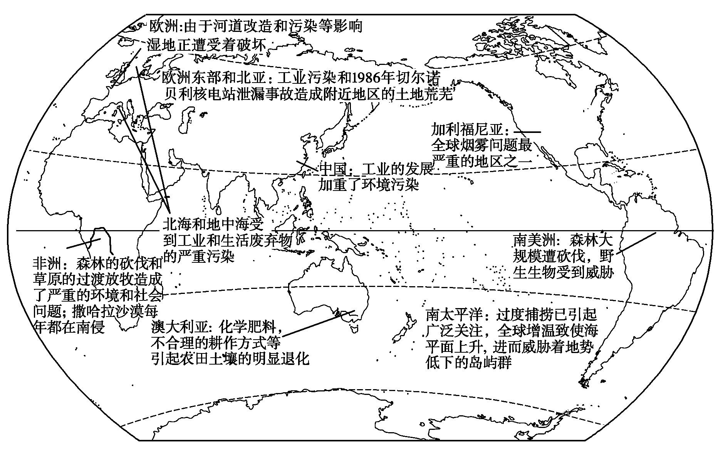

1：发达国家和发展中国家的环境问题的主要差异是什么？

2：可能影响到其他地区甚至全球的问题有哪些？

【导悟——拓思维建体系】
江苏省仪征中学2024-2025学年度第二学期高一地理学科作业
第四单元微专题复习5
研制人：徐帅 审核人：李学忠
班级：______ 姓名：_____ 学号：_____ 授课日期： 作业时长：20分钟
【基础过关】
“渔光互补”是指渔业养殖与光伏发电相结合，在鱼塘水面上方架设光伏板阵列，光伏板下方水域可以进行鱼虾养殖，形成“上可发电、下可养鱼”的发电新模式。根据材料，据此完成下面小题。
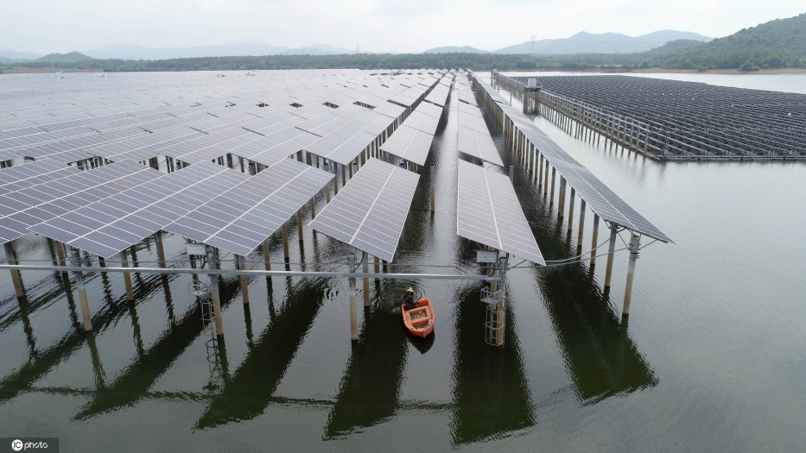
1．我国下列地区中，最适合大范围建“渔光互补”式光伏电站的是（ ）
A．柴达木盆地 B．长江中下游平原 C．东北平原 D．云贵高原
2．“渔光互补”式光伏电站可能会（ ）
A．加快水生生物生长 B．增强地面辐射 C．提高大气温度 D．降低水体温度
3．“渔光互补”生产模式的最大优势是（ ）
A．形成良性的生态系统 B．提高土地利用效率
C．提高渔业产量 D．提高太阳能发电率
读中国农业十二五“七区二十三带”战略格局图，完成下面小题。
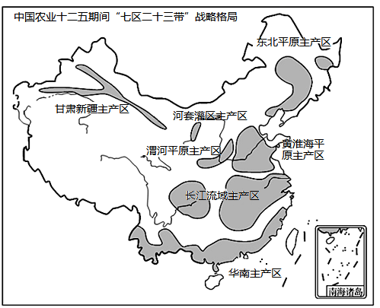
4．东北平原主产区农业发展的有利条件是（ ）
A．人口众多，劳动力丰富 B．光热充足，复种指数高
C．耕地后备资源不足 D．农业机械化水平高
5．为确保我国粮食安全，图中各主产区实现可持续发展的措施正确的是（ ）
A．黄淮海平原主产区应大力发展水稻种植
B．华南主产区要增大非农业用地规模
C．甘、新主产区加大农业投入，发展节水农业
D．河套灌区主产区要大力引黄灌溉，扩大灌区
【能力提升】
6．富碳农业是指：在人工密闭环境中，利用光、气、温、水、肥、种等最佳条件组合，创造高效率的光合作用环境，将二氧化碳作为气肥大量地使用，生产出丰富的粮食作物供给人类生活。下图为富碳农业生产模式示意图。发展富碳农业能够（ ）
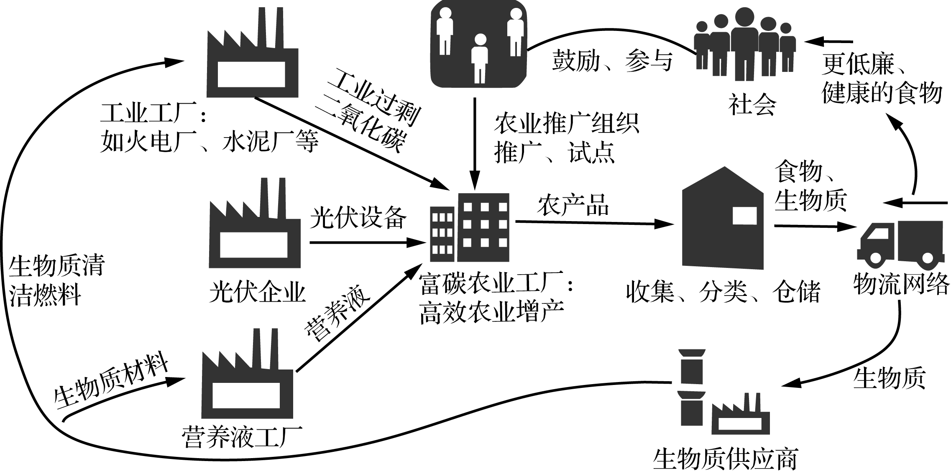
A．将二氧化碳作为气肥,保证土壤肥力 B．增加农产品供给,解决粮食短缺问题
C．与企业实施联动,增加产品的附加值 D．实现工厂化生产,缓解耕地紧张状况
下图为“某城市中心城区主要功能片区规划示意图”读图，完成下面小题。
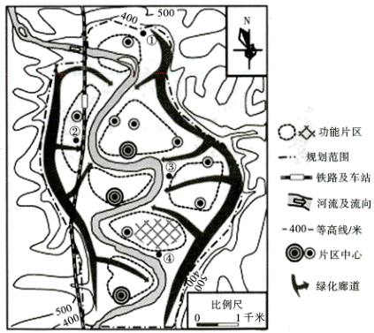
7．可能加剧该城市空气污染的自然因素是（ ）
A．盛行风 B．地形 C．河流 D．降水
8．该城市的高品质住宅区最宜布局在（ ）
A．①地 B．②地 C．③地 D．④地
9．该城市规划对人居环境的有利影响是（ ）
A．建筑物高度低 B．污染物排放少
C．对外联系便利 D．城区亲近自然
【补充练习】
随着工业化、城市化推进，桑蚕产业由长江中下游和珠三角地区逐渐西移。2005年以来，广西蚕茧产量稳居全国首位，桑蚕业助推35个石漠化贫困县脱贫致富。下图为“广西桑蚕业平怀模式示意图”。据此完成下面小题。
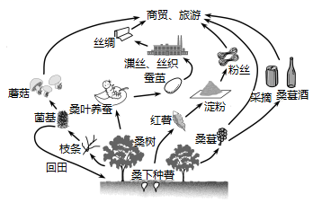
10．广西发展桑蚕业得益于（ ）
A．土壤肥力高，桑叶生长快 B．热量条件差，结茧次数少
C．地表水资源多，桑枝萌叶多 D．土地资源丰富，宜桑面积广
（★）11．广西桑蚕业平怀模式的优势有（ ）
A．桑下种薯，延长了产业链 B．桑枝育菇，发展多种经营
C．薯、丝加工，减少附加值 D．菌基回田，提高土地利用率
森林生态农业是指模仿多层次的森林生态系统因地制宜种植农作物的新型农业。完成下面小题。
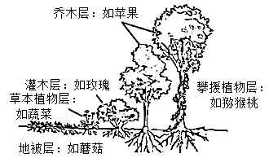
12．从生产过程和提供产品角度看，森林生态农业接近（ ）
A．精准农业 B．处方农业 C．有机农业 D．节水农业
13．推行森林生态农业可以（ ）
①充分利用光热资源②提高抗灾能力③促进农业机械化④防止作物病虫害
A．①② B．②③ C．③④ D．①④
雾霾是一种灾害性天气，现在经常困扰着我国很多城市，尤其是我国北方冬季，左图为某城市雾霾前后对比图，右图为大气受热过程示意图（箭头反映了能量传递的方向及大发小）。读图，完成下面小题。
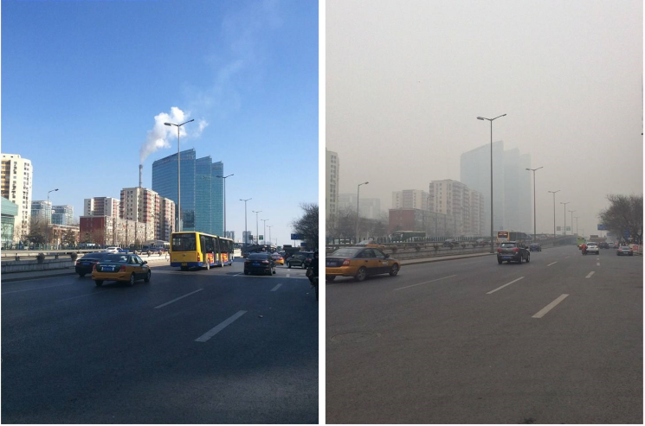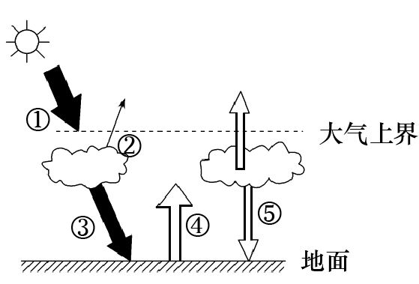
14．读图，下列序号所示环节对地面直接起保温作用的是（ ）
A．① B．③ C．④ D．⑤
15．雾霾天气对我们生产生活产生的主要不利影响有（ ）
①雾霾天气出现后，能见度降低，交通事故增多
②气温升高，农作物生长期延长
③危害人体健康④易形成酸雨
⑤迫使工业结构调整，产业升级
A．①②③ B．①③⑤ C．①③④ D．②③④
16．近年来，温室效应加剧的原因有（ ）
①臭氧层的破坏
②大量砍伐森林
③工业生产向大气中排出过多的二氧化碳
④太阳黑子的大爆发
A．①② B．②③ C．①③ D．③④
17．2021年8月，新疆伊宁县启动“筑巢引鸟”计划。20多万羽粉红椋鸟入驻伊宁县草场后，迅速成为了当地生物灭蝗的主力军。与喷洒农药相比，“引鸟灭蝗”的主要优点有（ ）
①保护生物多样性②灭蝗彻底，效果好③方便快捷，成本低④减少环境污染
A．①③ B．②④ C．①④ D．②③
18．阅读图文材料，完成下列问题。
材料一：介休市位于山西省中部，植被覆盖率高，煤炭储量大，是中国古代建筑琉璃的烧制中心。当地低铝坩土丰富，经多道工序“淬炼”成为流光溢彩的建筑琉璃，主要用于宫殿、皇陵和宗教等建筑。
材料二：介休建筑琉璃匠人辈出，约占全国的1/4,很多匠人远走他乡。如今建筑琉璃已不复当年旺盛之态。下图为介休琉璃技艺传播线路图。
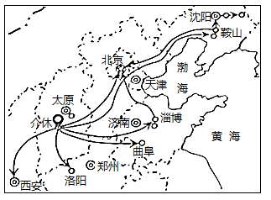
材料三：2011年底，以煤炭企业排放的煤矸石、煤渣等废弃物为材料的新型节能环保“泡沫陶瓷保温板”研制成功并投入生产，效益显著。
- 简述介休市发展建筑琉璃产业的主要优势。（6分）

（2）该市琉璃匠人远走他乡的主导因素是______。简述琉璃技艺传播路线的特点______。（4分）
（3）简述该市建筑琉璃产业衰落的社会经济原因。（6分）

（4）从循环经济角度，简析泡沫陶瓷保温板生产的综合效益。（6分）

